[上海国际和平妇幼保健院妇产科研究 “图像风波”：学术诚信面临考验](https://mp.weixin.qq.com/s?__biz=MzkzNTc5NDgwMw==&mid=2247493862&idx=1&sn=802f0aea1760332531c85c91ad9cd78a&chksm=c3baa415a487be4e29748456db31d372fe976605061d3461bb8ad083f0552037adcfdea9a210&scene=126&sessionid=1743355086)

急先锋[先锋科研](javascript:void(0);)2025-03-30 19:40:48浙江

**点击上方蓝字关注先锋科研**



文 | 急先锋

**论文信息**

近日，发表于《Oncology Reports》期刊的研究‘Twist induces epithelial-mesenchymal transition in cervical carcinogenesis by regulating the TGF-β/Smad3 signaling pathway’ 因实验图像问题长期未获修正引发关注。该研究由Qiong Fan , Mei-Ting Qiu , Zhu Zhu , Jin-Hua Zhou , Limo Chen , Ye Zhou , Wei Gu , Li-Hua Wang , Zhu-Nan Li , Ying Xu , Wei-Wei Cheng , Dan Wu（通讯作者） , Wei Bao（通讯作者） 共同完成，通讯单位为上海交通大学医学院附属国际和平妇幼保健院妇产科。

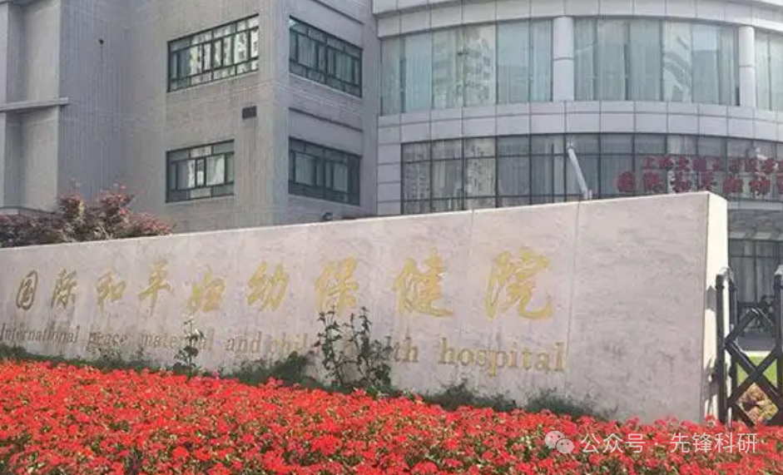

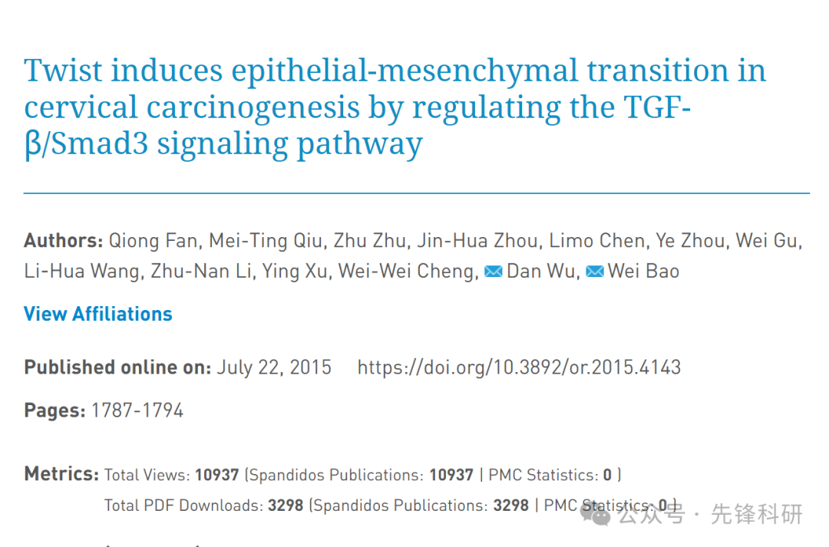

**质疑信息**

2022年11月评论人Elisabeth M Bik指出：

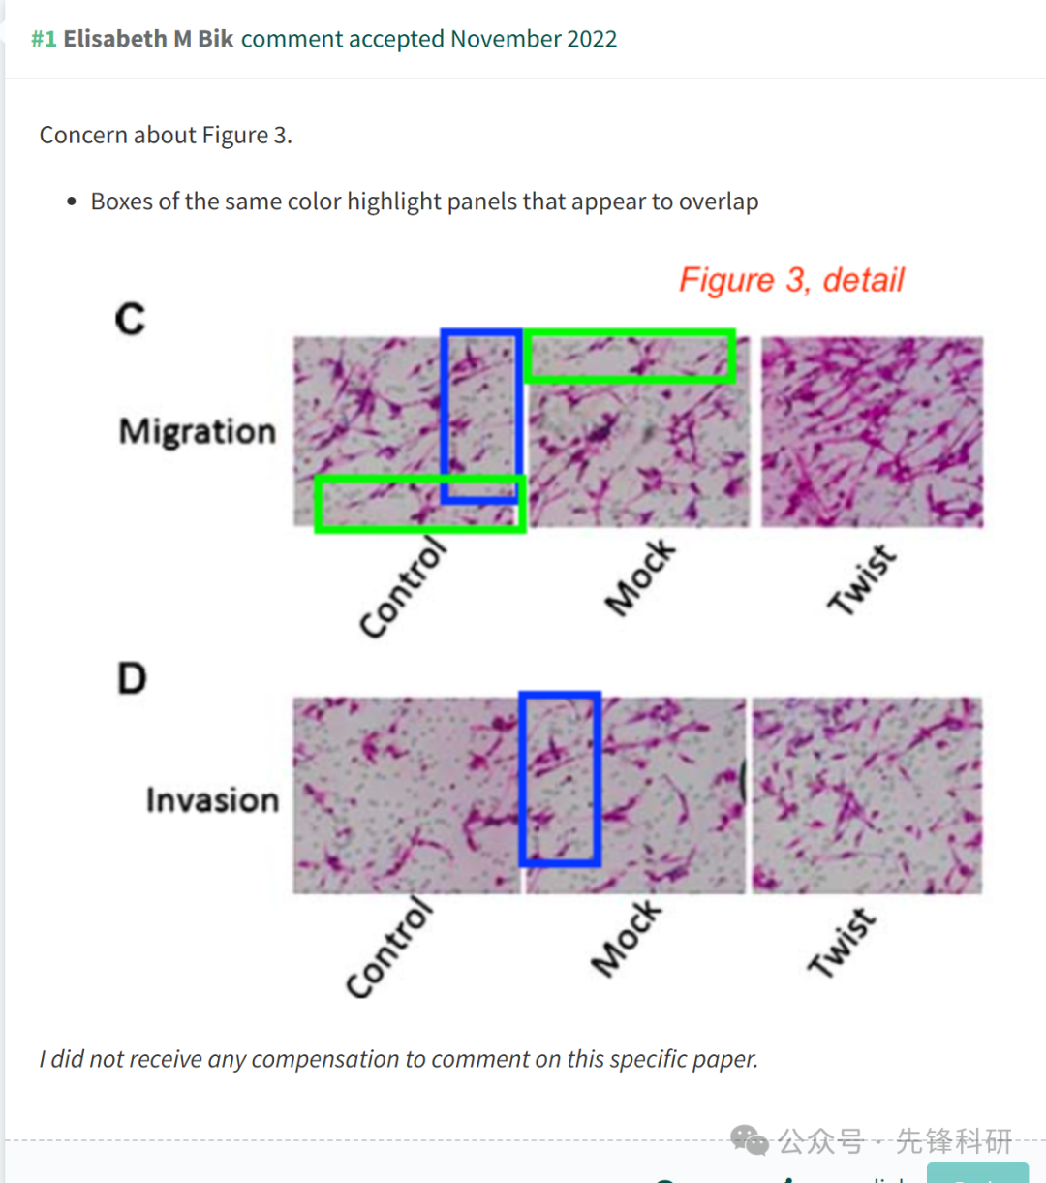

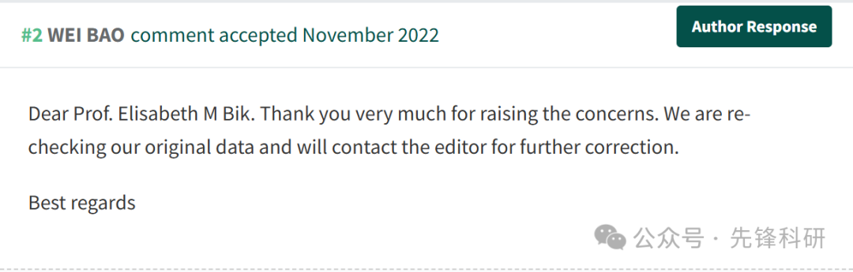

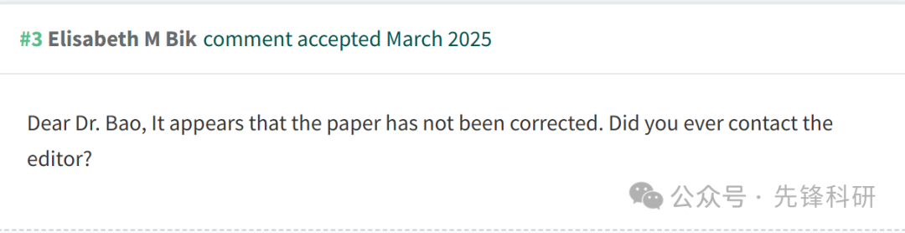

**参考链接：**

https://pubpeer.com/publications/F982E3F67EBAA7BFF456E76029CE16

**END**



**免责申明**

本文中的所有信息均源自学术网站及已公开资料。我们虽努力确保信息的准确性与完整性，但无法对此做出绝对保证。若发现任何纰漏或不实之处，请及时联系公众号后台，以便进行更正或删除。